Панфилова Татьяна Николаевна
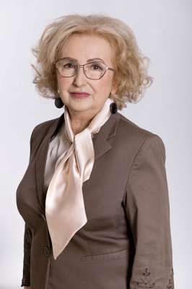
Член фракции Всероссийской политической Партии «ЕДИНАЯ РОССИЯ»
Избирательный округ №13
Родилась 14 февраля 1956 года в г. Черновцы (Украина) в семье военного — участника Великой Отечественной войны. В 1980 году окончила Рязанский государственный медицинский институт имени академика И.П. Павлова по специальности «Лечебное дело». Окончила Рязанский государственный педагогический университет им. С.А. Есенина по специальностям «Юриспруденция» и «Теология».
Семь лет проработала врачом в участковой больнице Сасовского района Рязанской области. С 1989 по 2001 год — главный врач городской детской поликлиники №6 г. Рязани.
С 2001 года – заместитель председателя комитета Рязанской областной Думы по социальной политике; председатель комитета Рязанской областной Думы по демографической политике, вопросам семьи, материнства и детства, молодежи, культуры и туризма.
С декабря 2005 года - заместитель председателя правительства Рязанской области по социальным вопросам.
С октября 2012 года по ноябрь 2015 года — главный врач ГБУ РО «Областная детская клиническая больница имени Н.В. Дмитриевой».
С ноября 2015 года – заместитель председателя комитета Рязанской областной Думы по имущественным и земельным отношениям.
С декабря 2017 года – заместитель председателя комитета Рязанской областной Думы по регламенту, мандатным вопросам и депутатской этике.
С июля 2019 года – по февраль 2022 года – председатель комитета Рязанской областной Думы по вопросам государственного устройства и местного самоуправления.
3 марта 2022 года избрана на должность главы муниципального образования, председателя Рязанской городской Думы III созыва.
Общественная деятельность: с 2016 года – председатель правления РРО ООО «Российский красный крест»
Награждена нагрудным знаком министерства здравоохранения РФ «Отличник здравоохранения», почетным знаком «За заслуги перед Рязанской областью», знаком отличия «Знак великого князя Олега Рязанского», почетным знаком «За наивысшие достижения», памятным знаком Губернатора «Благодарность от Земли Рязанской», Почетной грамотой Государственной Думы РФ, Почетной грамотой и Почетным знаком Совета Федерации РФ «За заслуги в развитии парламентаризма». Неоднократно награждалась почетными грамотами министерства здравоохранения РФ, министерства внутренних дел РФ, Губернатора Рязанской области, Рязанской областной Думы, Рязанской городской Думы, администрации города Рязани.
Замужем. Имеет троих взрослых детей, пятерых внуков.

Председатель КСП
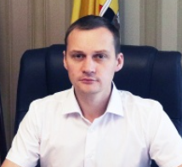
Панин Павел Владимирович родился 10 июля 1990 года в городе Рязани.
В 2012 году окончил Московский Университет Министерства внутренних дел Российской Федерации по специальности «юриспруденция», в 2019 году проходил профессиональную переподготовку в ЧОУ ВО «Московский университет им. С. Ю. Витте», присвоена квалификация «специалист по антикризисному управлению», в 2023 году прошел обучение в ЦНТИ "Прогресс" по программе "Организация деятельности контрольно-счетных органов в современных условиях".
Трудовую деятельность начал в 2008 году. С 2009 по 2011 годы работал в должности «юрисконсульт» в различных коммерческих организациях, с 2012 по 2017 годы проходил муниципальную службу в администрации Рыбновского городского поселения, а также администрации Рыбновского муниципального района Рязанской области.
В период с 2017 по 2018 годы проходил государственную службу в Управлении Федеральной антимонопольной службы по Рязанской области.
С 2018 по 2022 годы занимался частной юридической практикой в сферах:
- закупок для обеспечения государственных и муниципальных нужд в рамках Федерального закона от 05.04.2013 №44-ФЗ «О контрактной системе в сфере закупок товаров, работ, услуг для обеспечения государственных и муниципальных нужд», закупок отдельными видами юридических лиц в рамках Федерального закона от 18.07.2011 №223-ФЗ "О закупках товаров, работ, услуг отдельными видами юридических лиц";
- государственного и муниципального аудита;
- арбитражного процесса;
- несостоятельности (банкротства).
С 2022 по 2023 годы работал на руководящих должностях в некоммерческих организациях.
Женат, воспитывает двоих сыновей.

Аверин Павел Анатольевич

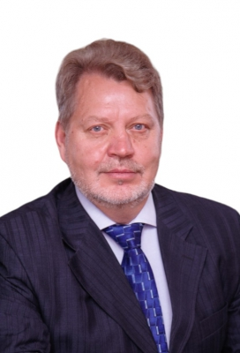
Член фракции Всероссийской политической Партии «ЕДИНАЯ РОССИЯ»
Избирательный округ №18
Дата рождения: 03 октября 1963 года.
Образование: высшее.
Заместитель директора УЖК "Зеленый сад - Мой дом" по связям с общественностью и СМИ.
Женат.

Акимкина Елена Алексеевна

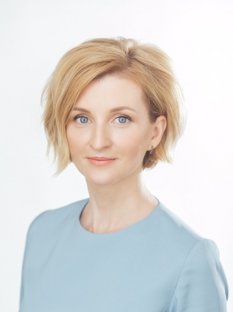
Член фракции Всероссийской политической Партии «ЕДИНАЯ РОССИЯ»
Избирательный округ №14

:
Комитет по градостроительной деятельности и землепользованию Рязанской городской Думы.Комитет по жилищно-коммунальному хозяйству и развитию городской инфраструктуры Рязанской городской Думы.
Дата рождения: 24 сентября 1981 года
Образование: высшее. Специальность: юриспруденция.
Трудовой стаж по профессии: с 2003 года.
Работала юрисконсультом в Отделе культуры Рязанского района Рязанской области, помощником адвоката в Коллегии адвокатов «Рязань-адвокат» Адвокатской палаты Рязанской области, заместителем начальника юридического отдела в ЗАО «Русская кожа».
С 2011 года – руководитель юридической службы в Финансово-промышленной компании «Инвест».
С сентября 2020 года – депутат Рязанской городской Думы III созыва.
С сентября 2023 года – депутат Рязанской городской Думы IV созыва.
Награждена Благодарностью Губернатора Рязанской области (май 2022 г.).
Замужем. Трое детей.

Астафьев Антон Юрьевич

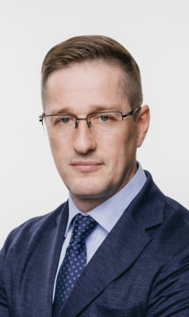
Член фракции Всероссийской политической Партии «ЕДИНАЯ РОССИЯ»
Внутримуниципальная группа №5.
Комитет по бюджету и налоговой политике Рязанской городской Думы.Комитет по градостроительной деятельности и землепользованию Рязанской городской Думы.
Дата рождения: 14 апреля 1975 года.
Окончил школу №51 г. Рязани, получил два высших образования: в 1997 году окончил факультет истории и английского языка Рязанского государственного педагогического университета имени С.А. Есенина, в 2013 году окончил юридический факультет Рязанского государственного педагогического университета имени С.А. Есенина.
Преподавал в сельской школе, активно участвовал в работе Российского Союза молодежи.
С 2002 года работал в исполнительном комитете Рязанского регионального отделения партии «ЕДИНАЯ РОССИЯ».
С 2008 по 2012 гг. – руководитель исполнительного комитета Рязанского регионального отделения партии «ЕДИНАЯ РОССИЯ».
Избирался депутатом Рязанской областной Думы V созыва.
С 2012 по 2017 гг. возглавлял министерство по делам территориальных образований и общественных объединений Рязанской области.
С 2018 по 2023 гг. – директор по юридическим вопросам, информационным технологиям и внешнеэкономической деятельности ООО «ТОПТЕХ».
Награжден Благодарностью Центральной избирательной комиссии РФ (2014 г.), Патриаршим знаком «700-летие Преподобного Сергия Радонежского» (2014 г.), Почетной грамотой Губернатора Рязанской области (2015 г.), медалью Русской Православной Церкви «В память 1000-летия представления равноапостольного великого князя Владимира» (2015 г.), Благодарностью Председателя Совета Федерации ФС РФ (2016 г.) и другими общественными и ведомственными наградами.
Женат, сын.

Белькевич Михаил Владимирович

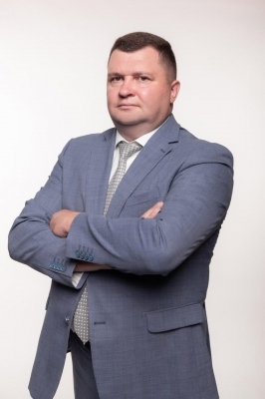
Член фракции Всероссийской политической Партии «ЕДИНАЯ РОССИЯ»
Избирательный округ №2

:
Комитет по экономическому развитию и муниципальной собственности Рязанской городской Думы.Комитет по жилищно-коммунальному хозяйству и развитию городской инфраструктуры Рязанской городской Думы.
Дата рождения: 22 ноября 1977 года.

Образование: высшее.

Трудовая деятельность: директор МП «Комплекс».

Женат.

Волкова Эвелина Николаевна

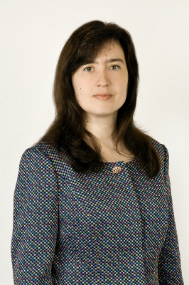
Руководитель фракции КПРФ
Комитет по вопросам местного самоуправления, общественной безопасности, регламенту и депутатской этике Рязанской городской Думы.Комитет по социальным вопросам Рязанской городской Думы.
Родилась 21 ноября 1976 г. в г. Волгограде.
Образование: высшее профессиональное.
В 1997 г. окончила Рязанский строительный колледж по специальности «Строительство и эксплуатация зданий и сооружений».
В 2004 г. – исторический факультет Рязанского государственного педагогического университета.
В 2010 г. – Московский психолого-социальный институт (Рязанский филиал) по специальности «Государственное и муниципальное управление».
Трудовая деятельность:
В 1999-2001 гг. работала помощником члена Совета Федерации ФС РФ по Рязанской области.
В 2003-2004 гг. – специалист отдела молодежной политики Управления по делам образования, науки и молодежной политики Рязанской области.
С 2005 г. по 2018 г. – помощник депутата Рязанской областной Думы.
С 2019 г. по настоящее время – заместитель председателя комитета по социальным вопросам Рязанской городской Думы.

Член партии КПРФ с 1996 г.
В 1997-1998 гг. – председатель молодежной секции КПРФ при обкоме партии, в 1999-2010 гг. – первый секретарь Рязанского областного комитета Союза коммунистической молодежи; член ЦК, Бюро ЦК СКМ РФ.
В настоящее время является секретарем комитета Рязанского областного отделения КПРФ, первым секретарем Железнодорожного РК КПРФ, членом Центрального комитета КПРФ.
Депутат Рязанской городской Думы I (2008-2013 гг.), II (2013-2018 гг.) , III (2018-2023 гг.), IV (с сентября 2023 г.) созывов.

Ворнакова Светлана Евгеньевна

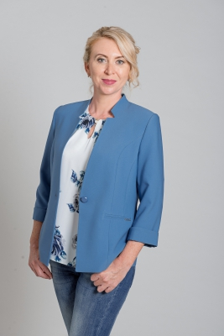
Член фракции Всероссийской политической Партии «ЕДИНАЯ РОССИЯ»
Избирательный округ №10
Комитет по вопросам местного самоуправления, общественной безопасности, регламенту и депутатской этике Рязанской городской Думы.Комитет по социальным вопросам Рязанской городской Думы.
Родилась 24 апреля 1978 года в городе Рязани.
Образование высшее. Окончила Московский государственный университет сервиса (2003 г.), прошла профессиональную переподготовку по программе «Государственное и муниципальное управление» Московской академии государственного и муниципального управления (2008 г.), успешно закончила программу повышения квалификации «Политический менеджмент» (2014 г.) и профессиональную переподготовку по специальности «Педагогика. Теория и методика преподавания технологии» (2018 г.).
Трудовая деятельность:
Работала на различных предприятиях Рязани по основному профилю.
– 2010-2021 гг. – местное отделение Рязанское региональное отделение Партии «ЕДИНАЯ РОССИЯ» Октябрьского района г. Рязань;
– с декабря 2021 г. по настоящее время – и.о. директора МБОУ «Школа 62».
С 2010 года занимается общественно-политической деятельностью в качестве руководителя местного исполнительного комитета Рязанское региональное отделение Партии «ЕДИНАЯ РОССИЯ» Октябрьского района.
Ведет общественную работу в Октябрьском районе с жителями, общественными организациями.
Депутат Рязанской городской Думы III созыва (2018-2023 г.), IV созыва (с сентября 2023 г.).

Награждена Почетной грамотой Рязанской областной Думы (2013 г.), памятной медалью «Рязанская областная Дума 20 лет» (2015 г.), Почетной грамотой Рязанской городской Думы (2016 г.), Почетной грамотой губернатора Рязанской области (2018 г.). Имеет ведомственные грамоты, благодарности от общественных организаций.
Замужем, дочь.

Воронин Павел Юрьевич

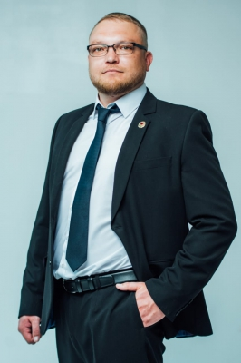
Руководитель фракции Политической партии «Российская партия пенсионеров за социальную справедливость»
Российская партия пенсионеров за социальную справедливость
Комитет по социальным вопросам Рязанской городской Думы.Комитет по бюджету и налоговой политике Рязанской городской Думы.
Дата рождения: 29 апреля 1990 года.

Образование: высшее.

Трудовая деятельность: директор ООО «Многопрофильный центр проф-ресурс».

Награжден нагрудным знаком «За отличие в службе» II степени, Благодарностью от Рязанской областной Думы.

Женат.

Гармашев Максим Андреевич

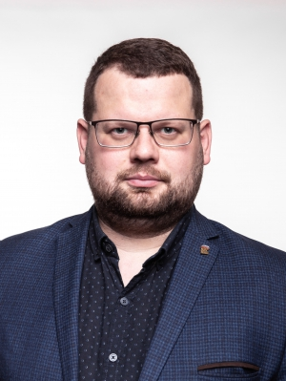
Член фракции Всероссийской политической Партии «ЕДИНАЯ РОССИЯ»
Внутримуниципальная группа №14.
Комитет по экономическому развитию и муниципальной собственности Рязанской городской Думы.Комитет по градостроительной деятельности и землепользованию Рязанской городской Думы.
Родился 13 марта 1988 г.
Образование: высшее.
Специальности: «Многоканальные телекоммуникационные системы», «Экономика и управление на предприятии (в машиностроении)». Программа профессиональной переподготовки: «Государственное и муниципальное управление».
Трудовая деятельность:
–2010 г. – экономист, завод ОАО «Теплоприбор»;
–2010-2014 гг. – главный специалист отдела организационной работы Рязанского регионального отделения Партии «ЕДИНАЯ РОССИЯ»;
–2014-2017 гг. – заместитель руководителя, начальник отдела организационной работы Рязанского регионального отделения Партии «ЕДИНАЯ РОССИЯ»;
–2017-2018 гг. – менеджер по продажам в секторе розничных продаж в ООО «ЭЛЕКТРОПРОМСНАБ» (Ассоциация «Русский свет»);
–2018-2019 гг. – менеджер по продажам в секторе по работе с промышленными предприятиями в ООО «ЭЛЕКТРОПРОМСНАБ» (Ассоциация «Русский свет»);
–2019-2020 гг. – менеджер проектных продаж в секторе по работе с промышленными предприятиями в ООО «ЭЛЕКТРОПРОМСНАБ» (Ассоциация «Русский свет»);
–с 2020 г. по настоящее время – первый заместитель руководителя Регионального исполнительного комитета Рязанского регионального отделения Партии «ЕДИНАЯ РОССИЯ».
Женат, сын.

Дейнего Сергей Викторович

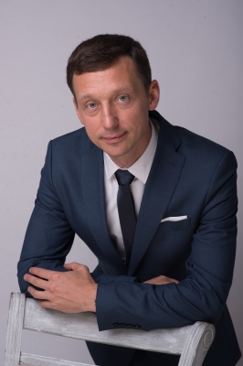
Член фракции Всероссийской политической Партии «ЕДИНАЯ РОССИЯ»
Внутримуниципальная группа №19.
Комитет по бюджету и налоговой политике Рязанской городской Думы.Комитет по жилищно-коммунальному хозяйству и развитию городской инфраструктуры Рязанской городской Думы.
Родился 20 апреля 1976 года в г. Рязани.
Образование: высшее.
В 1998 году окончил экономический факультет Рязанской государственной сельскохозяйственной академии имени профессора П.А. Костычева.
В 2005 году окончил юридический факультет ФГОУ ВПО «Академия права и управления Федеральной службы исполнения наказаний».
Трудовая деятельность:
С 1998 по 2002 гг. – служба в налоговых и правоохранительных органах.
С 2002 по 2013 гг. – работа в области аудиторской деятельности.
С 2013 года – главный бухгалтер ПАО завод «Красное знамя».
Депутат Рязанской городской Думы III созыва (2018-2023 гг.) и IV созыва (с 2023 г.).
Награжден Благодарностью Губернатора Рязанской области (апрель 2023 г.).
Женат, трое детей.

Дрёмина Надежда Александровна

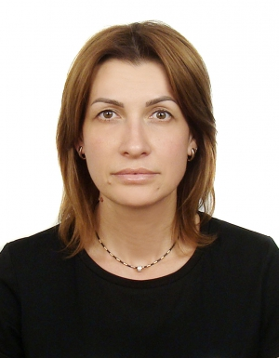
Член фракции Всероссийской политической Партии «ЕДИНАЯ РОССИЯ»
Внутримуниципальная группа №6.
Комитет по экономическому развитию и муниципальной собственности Рязанской городской Думы.Комитет по бюджету и налоговой политике Рязанской городской Думы.
Родилась 12 сентября 1980 года в городе Рязани.
Образование: высшее, экономист по профилю «Бухгалтерский учёт и аудит».

Место работы: главный бухгалтер ООО «Госконтракт».

Депутат Рязанской городской Думы III созыва (2018-2023 гг.) и IV созыва (с 2023 г.).

Еремин Сергей Константинович

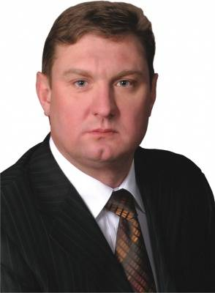
Заместитель руководителя фракции Всероссийской политической Партии «ЕДИНАЯ РОССИЯ»
Избирательный округ №3
Комитет по вопросам местного самоуправления, общественной безопасности, регламенту и депутатской этике Рязанской городской Думы.
Родился 8 марта 1971 года в р/п. Клетский Волгоградская области.
Образование высшее.
В 1992 году окончил Рязанское высшее воздушно-десантное училище, служил в Витебской дивизии ВДВ. Из-за распада Советского Союза был вынужден оставить военную службу в Белоруссии и переехать на постоянное место жительства в город Рязань.
В 1996 году основал и возглавил рыбоперерабатывающее предприятие ЗАО «НОРВЕСТ».
С 2004 года заместитель директора ОАО «Рязанский хладокомбинат».
Член Всероссийской политической партии «ЕДИНАЯ РОССИЯ».
Женат, воспитывает троих детей.

Иванова Анна Викторовна

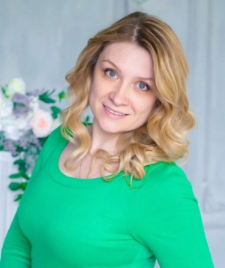
Член фракции Всероссийской политической Партии «ЕДИНАЯ РОССИЯ».
Общемуниципальная группа
Комитет по социальным вопросам Рязанской городской Думы.
Родилась 08.01.1983 г.

Образование: Рязанский кооперативный техникум по специальности «бухгалтер-экономист».

Трудовая деятельность:
В 2022 году избрана председателем Женсовета в/ч 41450. В 2023 году назначена заместителем руководителя Комитета семей воинов Отечества Рязанской области.

Вдова. Воспитывает четверых детей.

Калинин Роман Евгеньевич

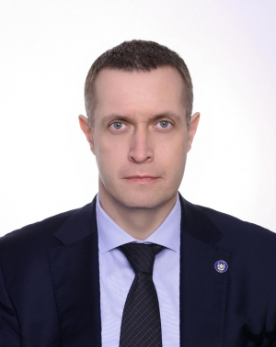
Заместитель руководителя
Комитет по социальным вопросам Рязанской городской Думы.
Дата рождения: 01 августа 1977 г.
Трудовая деятельность:
С 1997 по 2000 гг. – медицинский брат инфарктного отделения Рязанского областного клинического кардиологического диспансера.
С 2000 по 2002 гг. – аспирант кафедры нормальной и топографической анатомии с курсом сосудистой хирургии Рязанского государственного медицинского университета имени академика И.П. Павлова.
С 2002 по 2004 гг. – ассистент кафедры нормальной и топографической анатомии с курсом сосудистой хирургии Рязанского государственного медицинского университета имени академика И.П. Павлова.
С 2004 по 2006 гг. – ассистент кафедры ангиологии, сосудистой и оперативной хирургии Рязанского государственного медицинского университета имени академика И.П. Павлова.
С 2004 по 2007 гг. – заместитель декана лечебного факультета Рязанского государственного медицинского университета имени академика И.П. Павлова.
В 2006 г. избран по конкурсу на должность доцента кафедры ангиологии, сосудистой и оперативной хирургии Рязанского государственного медицинского университета имени академика И.П. Павлова.
С 2008 по 2011 гг. – декан факультета довузовской подготовки Рязанского государственного медицинского университета имени академика И.П. Павлова.
В 2011 г. избран по конкурсу на должность профессор кафедры ангиологии, сосудистой и оперативной хирургии. В 2013 году присвоено ученое звание профессора.
С февраля 2012 г. по настоящее время – ректор Рязанского государственного медицинского университета имени академика И.П. Павлова.
С 2013 г. по настоящее время – заведующий кафедрой сердечно-сосудистой, рентгенэндоваскулярной, оперативной хирургии и топографической анатомии Рязанского государственного медицинского университета имени академика И.П. Павлова.

Награды и поощрения: Почетная грамота Губернатора Рязанской области (2010 г.), Почетная грамота Министерства здравоохранения РФ (2015 г.), Почетный знак «За заслуги перед Рязанской областью» (2021 г.), Почетный знак «За заслуги перед городом Рязанью» (2021 г.), Почетное звание «Заслуженный деятель науки РФ» (2022г.), медаль «Медаль имени Николая Александровича Семашко» (2022 г.) и другие.
Женат, трое детей.

Караев Сергей Антеевич

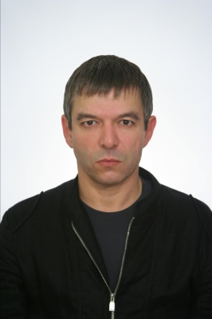
Член фракции Всероссийской политической Партии «ЕДИНАЯ РОССИЯ»
Избирательный округ №11
Комитет по экономическому развитию и муниципальной собственности Рязанской городской Думы.Комитет по социальным вопросам Рязанской городской Думы.
Родился 9 сентября 1967 года.
В 2000 году окончил Рязанскую Государственную Радиотехническую академию.
Трудовая деятельность:
С 1985 по 1986 - грузчик-разнорабочий
С 1986 по 1988 служил в Советской армии
С 1990 по 1991 - директор ТОО Совместное Предприятие "Альянс"
С 1991- по 1995 - коммерческий директор Рязанской Областной Организации Российского Фонда инвалидов войны в Афганистане "Воинтер"
С 1995 по 1998 - директор ООО "Пуля"
С 1998 по 2007 - директор ООО Научно-Производственный Центр "Эковент"
С 2011 по 2013 - зам.директора ООО "Инвестиционно-Ипотечная Компания"
С 2010 по 2013 - директор ООО "Синклит"
Награжден орденом "Красная Звезда"

Климова Татьяна Васильевна

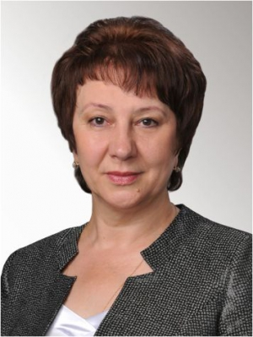
Член фракции Всероссийской политической Партии «ЕДИНАЯ РОССИЯ»
Избирательный округ №6
Комитет по социальным вопросам Рязанской городской Думы.Комитет по жилищно-коммунальному хозяйству и развитию городской инфраструктуры Рязанской городской Думы.
Дата рождения: 16 апреля 1954 г.
В 1977 г. закончила Рязанский радиотехнический институт по специальности «Экономика и организация радиоэлектронной промышленности».
По окончании института работала во Всесоюзном научно-исследовательском институте материально-технического снабжения сельского хозяйства (ВНИИМС) научным сотрудником.
С 2002 года – начальник отдела по социальной работе ОАО «Росконтракт».
С 2003 года – помощник депутата Рязанской областной Думы И.В.Трубицына и руководитель его общественной приемной.
Заместитель Председателя Рязанской Региональной Общественной Организации «Милосердие и Защита».
Депутат Рязанской городской Думы II созыва (2013-2018 г.), III созыва (2018-2023 г.), IV созыва (с сентября 2023 г.).

Кривцова Лилия Матвеевна

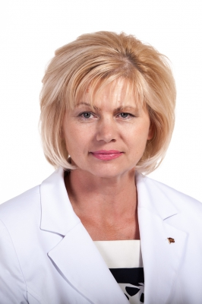
Член фракции КПРФ
Комитет по экономическому развитию и муниципальной собственности Рязанской городской Думы.Комитет по социальным вопросам Рязанской городской Думы.
Родилась 7 января 1959 года в Рязани.
Образование высшее профессиональное:
– 1981 г. окончила Рязанский радиотехнический институт по специальности «Физическая электроника»;
– 1988 г. – университет марксизма-ленинизма Рязанского обкома КПСС;
– 2010 г. – Санкт-Петербургскую академию управления и экономики по специальности «Финансы и кредит»;
– 2013 г. – Рязанский государственный университет имени С.А. Есенина по специальности «Общая педагогика, история педагогики и образования»;
С 2013 г. по 2017 г. прошла обучение в аспирантуре ФГБОУ ВПО «Рязанский государственный университет имени С.А. Есенина» по специальности общая педагогика, история педагогики и образования.
Трудовая деятельность:
1981 – 2000 г. – инженер научно-исследовательского института газоразрядных приборов (НИИ ГРП).
2000 – 2001 г. – начальник отдела кадров Рязанского кожевенного завода АООТ «Сафьян».
2001 – 2001 г. – начальник отдела кадров ЗАО «Экспериментальный Электромеханический центр».
2001 – 2015 г. – помощник депутата Рязанской областной Думы.
С 2015 года по настоящее время – первый секретарь Октябрьского РК КПРФ города Рязани.
Секретарь Комитета Рязанского областного отделения КПРФ, первый секретарь Октябрьского РК КПРФ города Рязани, председатель Рязанского регионального отделения РУСО, член Правления Общероссийского общественного движения «Всероссийский Женский Союз – Надежда России». Член КПСС — с 1987 г.
Депутат Рязанской городской Думы II созыва (2013-2018 гг.), IV созыва (с 2023 г.).

Лемдянов Александр Иванович

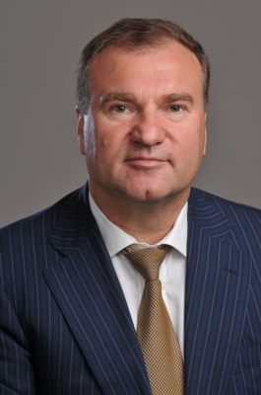
Член фракции Всероссийской политической Партии «ЕДИНАЯ РОССИЯ»
Внутримуниципальная группа №15.
Комитет по бюджету и налоговой политике Рязанской городской Думы.Комитет по экономическому развитию и муниципальной собственности Рязанской городской Думы.
Дата рождения: 8 мая 1961 г.
В 1980г. окончил Рязанский техникум железнодорожного транспорта им. Б.Н. Веденисова (Промышленное и гражданское строительство, техник-строитель).
В 1982г. окончил Рязанский авиационный центр (Летчик-пилот).
В 2005 г. окончил Рязанский институт управления и права (Юриспруденция, юрист).
В 2010 г. прошел профессиональную переподготовку в Московской академии государственного и муниципального управления (Государственное и муниципальное управление).
Трудовая деятельность:
С 1983 по 1998 гг. – инженер, главный инженер, Рязанский центральный спортивный комплекс, г. Рязань.
С 1998 по 2001 гг. – генеральный директор ОАО «Заготовитель», г. Рязань
С 2001 по настоящее время – генеральный директор ООО «Торговый Дом «Барс», г. Рязань.
Награжден Почетной грамотой Министерства торговли РФ, Почетной грамотой Губернатора Рязанской области.
Женат.

Мустафин Максим Хамитович

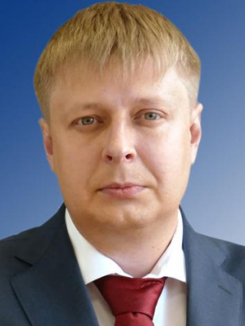
Руководитель фракции Политической партии ЛДПР - Либерально-демократической партии России
Комитет по бюджету и налоговой политике Рязанской городской Думы.Комитет по вопросам местного самоуправления, общественной безопасности, регламенту и депутатской этике Рязанской городской Думы.
Дата рождения: 27 января 1985 г.

Образование: высшее.

Трудовая деятельность: до октября 2023 г. – главный энергетик ООО «Денисовский завод карбонатных материалов».

Женат.

Мясин Евгений Владимирович

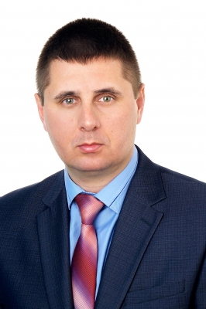
Член фракции Политической партии ЛДПР - Либерально-демократической партии России
Комитет по экономическому развитию и муниципальной собственности Рязанской городской Думы.Комитет по социальным вопросам Рязанской городской Думы.
Родился 6 декабря 1982 г. в городе Борисоглебске Воронежской области
Учился в школе №59 Рязани, затем в Рязанском высшем военном командном училище связи. После окончания училища служил в Вооружённых Силах РФ.
В настоящее время – региональный менеджер федерального предприятия.
В 2019 – 2020 гг. – член Общественной палаты города Рязани.
В ЛДПР с 2015 года. С 2017 г. является координатором Рязанского городского отделения ЛДПР. В 2018-2021 гг. - помощник депутата Государственной Думы Шерина А.Н.

Никулкин Евгений Сергеевич

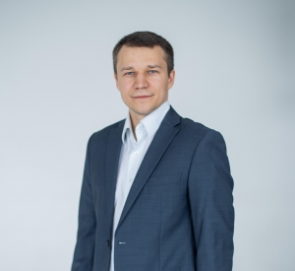
Руководитель фракции Социалистической политической партии «СПРАВЕДЛИВАЯ РОССИЯ – ПАТРИОТЫ – ЗА ПРАВДУ»
Член партии «Справедливая Россия – Патриоты - За Правду»
Комитет по социальным вопросам Рязанской городской Думы.Комитет по жилищно-коммунальному хозяйству и развитию городской инфраструктуры Рязанской городской Думы.
Дата рождения: 29 октября 1990 г.

Образование: высшее, Московский университет имени С.Ю. Витте, г. Рязань, 2008-2013 гг., юридический факультет, очная форма обучения, специальность – юриспруденция.

Трудовая деятельность:
– 2013-2015 гг. – помощник юриста в ООО ЮК «Регион лекс»;
– 2015-2016 гг. – юрист в ООО ЮК «Регион лекс»;
– 2017 г. – специалист по приему граждан в Фонде «Центр защиты прав граждан»;
– 2019-настоящее время – руководитель центра защиты прав граждан в Рязанской области, Фонд «Центр защиты прав граждан».

Награжден Почетной грамотой Рязанской городской Думы (2020 г.).

Олин Евгений Олегович

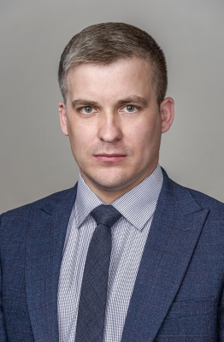
Член фракции Всероссийской политической Партии «ЕДИНАЯ РОССИЯ»
Беспартийный
Комитет по градостроительной деятельности и землепользованию Рязанской городской Думы.
Дата рождения: 22 октября 1988 г.

Образование: высшее.

Трудовая деятельность:
Генеральный директор ООО «Капитал Строй».

Женат.

Попова Светлана Олеговна

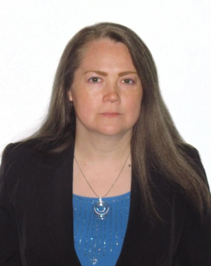
Член фракции Всероссийской политической Партии «ЕДИНАЯ РОССИЯ»
Избирательный округ №9
Комитет по бюджету и налоговой политике Рязанской городской Думы.Комитет по экономическому развитию и муниципальной собственности Рязанской городской Думы.
Дата рождения: 03 апреля 1967 г.

Образование: высшее.

Трудовая деятельность:
Директор, ООО «Сорокамаркет».

Пучков Александр Александрович

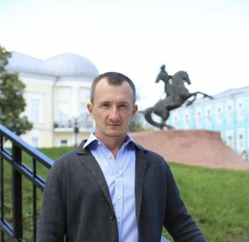
Член фракции Всероссийской политической Партии «ЕДИНАЯ РОССИЯ».
Внутримуниципальная группа №4.
Комитет по вопросам местного самоуправления, общественной безопасности, регламенту и депутатской этике Рязанской городской Думы.Комитет по градостроительной деятельности и землепользованию Рязанской городской Думы.
Родился 15.06.1989г.
Образование: среднее специальное
Специальности: мастер столярного и мебельного производства

Трудовая деятельность:
– 2011-2016 гг. – ИП Пучков А.А.;
– с 2016 г. по настоящее время – директор ООО «Имиджстрой».

Холост.

Рябых Денис Владимирович

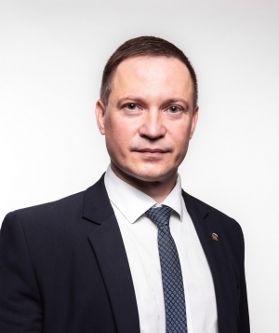
Член фракции Всероссийской политической Партии «ЕДИНАЯ РОССИЯ»
Член Всероссийской политической партии «ЕДИНАЯ РОССИЯ»
Избирательный округ №16
Комитет по градостроительной деятельности и землепользованию Рязанской городской Думы.Комитет по экономическому развитию и муниципальной собственности Рязанской городской Думы.
Дата рождения: 18 октября 1977 г., г. Куйбышев
Образование: высшее
– Рязанская государственная радиотехническая академия. Квалификация – инженер, специальность – многоканальные телекоммуникационные системы, 2001 г.
– Рязанская государственная радиотехническая академия. Квалификация – экономист-менеджер, специальность – экономика и управление на предприятиях, 2002 г.
Трудовая деятельность:
1999 – 2000 гг. – менеджер, ООО «Новая гамма»;
2000 – 2001 гг. – менеджер, Фонд развития предприятий газового хозяйства;
2001 – 2003 гг. – экономист, ООО «Муниципальный коммерческий банк им. С. Живаго»;
2003 – 2016 гг. – начальник планово-экономического отдела, ООО «Интерстрой»;
2016 – 2020 гг. – заместитель Председателя Совета Директоров ООО «ЖИВАГО БАНК»;
2020 – настоящее время – директор ООО «Профинвест».
Женат, двое детей.

Самарский Сергей Григорьевич

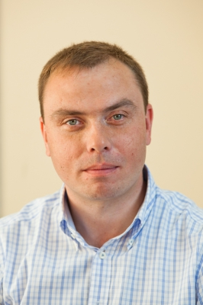
Член фракции Всероссийской политической Партии «ЕДИНАЯ РОССИЯ»
Избирательный округ №5
Комитет по жилищно-коммунальному хозяйству и развитию городской инфраструктуры Рязанской городской Думы.
Родился 7 мая 1978 года в г.Рязани.

После окончания в 1995 году средней школы № 61 поступил в Рязанский государственный институт имени П.А.Костычева.
Трудовую деятельность начал в 2001 году помощником прораба на строительной площадке. Впоследствии занимал должности заместителя главного инженера, заместителя директора АОЗТ "Экотекс"
С 2006 года - заместитель директора по строительству ООО ТПК "Дионис"
С 2011 года - директор ООО "Развитие-Строй"
С 2011 года - председатель Совета территории №5 г.Рязани

Женат, воспитывает сына.

Сандин Юрий Семенович

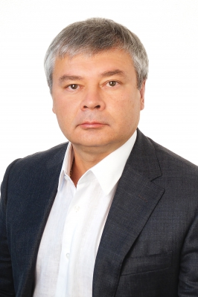
Член фракции Всероссийской политической Партии «ЕДИНАЯ РОССИЯ»
Внутримуниципальная группа №20.
Комитет по градостроительной деятельности и землепользованию Рязанской городской Думы.Комитет по экономическому развитию и муниципальной собственности Рязанской городской Думы.
Дата рождения: 1 декабря 1968 г., г. Рязань

Образование: высшее.
В 1990 году окончил Рязанское высшее воздушно-десантное командное дважды Краснознаменное училище имени Ленинского комсомола.

Трудовая деятельность:
С 2020 г. по настоящее время – генеральный директор ООО «Русская аграрная группа».

Депутат Рязанской городской Думы III созыва (2018-2023 г.), IV созыва (с сентября 2023 г.).

Сидоров Александр Юрьевич

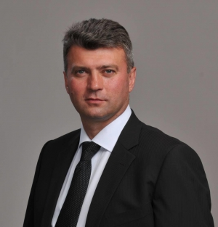
Член фракции Всероссийской политической Партии «ЕДИНАЯ РОССИЯ»
Избирательный округ №19

:
Комитет по вопросам местного самоуправления, общественной безопасности, регламенту и депутатской этике Рязанской городской Думы.Комитет по жилищно-коммунальному хозяйству и развитию городской инфраструктуры Рязанской городской Думы.
Родился 7 января 1969 года в г. Чаплыгин Липецкой области.
Образование: высшее.
Окончил Рязанское высшее воздушно-десантное командное дважды Краснознаменное училище имени Ленинского комсомола; Московский институт международных экономических отношений.
Трудовая деятельность: Исполнительный директор ООО УК «Квадр-М».
Награжден знаком Губернатора Рязанской области «За успехи», памятным знаком Губернатора Рязанской области «Благодарность от Земли Рязанской», Почетной грамотой Губернатора Рязанской области, медалью Надежды Николаевны Чумаковой за значительный вклад в развитие Рязани.
Депутат Рязанской городской Думы III созыва (2018-2023 г.), IV созыва (с сентября 2023 г.).

Смирнов Олег Евгеньевич

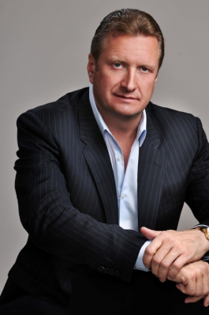
Член фракции Всероссийской политической Партии «ЕДИНАЯ РОССИЯ»
Избирательный округ №4
Комитет по градостроительной деятельности и землепользованию Рязанской городской Думы.
Родился 2 февраля 1967 года в городе Рязани.
Образование высшее педагогическое и юридическое.
Окончил школу №31, затем поступил в Рязанский государственный педагогический институт. По распределению работал в малокомплектной школе в Скопинском районе.
1985-1987 гг. - служба в армии в Закавказском военном округе в войсках особого назначения.
В 2002 г. окончил Рязанский педагогический университет по специальности "юриспруденция".
1987-1989 гг. - профком завода "Центролит", председатель спортивного комитета.
1989-1991 гг. - преподаватель физической культуры в средней школе №31 г. Рязани.
1992 - 2022 г. - генеральный директор ГК "Автоимпорт".
В настоящее время является директором ГАУ Рязанской области "Хоккейный клуб "Рязань-ВДВ""
Выдвинут избирательным объединением Рязанское региональное отделение партии "ЕДИНАЯ РОССИЯ".
Женат. Воспитывает троих детей.

Стрельцов Максим Юрьевич

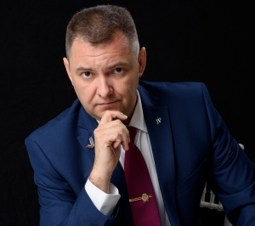
Член фракции Всероссийской политической Партии «ЕДИНАЯ РОССИЯ»
Внутримуниципальная группа №1.
Комитет по экономическому развитию и муниципальной собственности Рязанской городской Думы.Комитет по вопросам местного самоуправления, общественной безопасности, регламенту и депутатской этике Рязанской городской Думы.
Дата рождения: 30 мая 1978 г., г. Рязань.
Образование: высшее.
В 2000 году окончил с отличием Рязанскую государственную радиотехническую академию.
В 2020 году окончил с отличием Российскую академию народного хозяйства и госслужбы (РАНХиГС) при Президенте РФ по специальности «Управление фирмой» с присвоением квалификации «Мастер делового администрирования».
В 2022 году окончил Негосударственное образовательное частное учреждение высшего образования «Московский финансово-промышленный университет «Синергия» по специальности «Организационная психология» с присвоением квалификации «Психолог».
Трудовая деятельность:
1997-2000 гг. – инженер-экономист МУП «Рязань-Продукт»;
2000-2001 гг. – директор по экономике и финансам РОО ООО «Российская общественная организация инвалидов войн и военных конфликтов»;
2001-2005 гг. – председатель Правления Рязанской городской общественной организации инвалидов «Добро»;
2005 г. – президент Рязанской региональной общественной организации инвалидов «Содействие»;
2005-2008 гг. – коммерческий директор ООО «КомплектСоюз»;
2008-2018 гг. – директор ООО «КомплексСоюз»;
2018 г. по настоящее время – генеральный директор ООО «СтройСоюз»;
2019 г. по настоящее время – председатель Экспертного совета при Правительстве Рязанской области.
Общественная деятельность:
- с 2019 г. – член Рязанского регионального штаба Народного фронта;
- с 2019 г. – председатель Клуба рязанцев – участников конкурса «Лидеры России» (суперфиналист конкурса «Лидеры России» 2018 г.);
- с 2020 г. – председатель общественного совета при Главном управлении «Региональная энергетическая комиссия Рязанской области»;
- с 2021 г. – член общественного совета при Министерстве экономического развития Рязанской области;
- с 2024 г. – член общественного совета при комитете инвестиций и туризма Рязанской области;
- с 2024 г. – эксперт Национальной премии «Россия – страна возможностей».
Награжден знаком губернатора Рязанской области «За усердие» (2020 г.), медалью МЧС России «За содружество во имя спасения» (2021 г.), Благодарностью губернатора Рязаснкой области (2021 г.), Почетной грамотой губернатора Рязанской области (2022 г.), Благодарностью Председателя партии «Единая Россия» (2022 г.), памятным знакм Губернатора Рязанской области «85 лет Рязанской области» (2023 г.), премией «Команда Путина» (2024 г.).
Женат.

Трубицин Виталий Владимирович

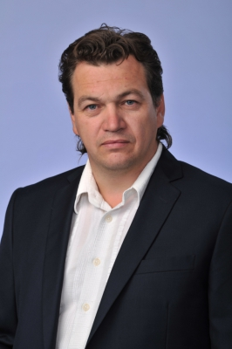
Член фракции Всероссийской политической Партии «ЕДИНАЯ РОССИЯ»
Избирательный округ №8

:
Комитет по экономическому развитию и муниципальной собственности Рязанской городской Думы.
Дата рождения: 1974 г.

Образование: высшее.

В 2010 году окончил Современный технологический институт по специальности «Промышленное и гражданское строительство».

Трудовая деятельность:
ООО «Рязанская межхозяйственная передвижная механизированная колонна №3».
Депутат Рязанской городской Думы II созыва (2015-2018 г.), III созыва (2018-2023 г.), IV созыва (с сентября 2023 г.).

Трушина Галина Владимировна

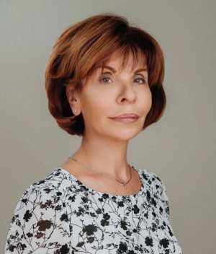
Член фракции Всероссийской политической Партии «ЕДИНАЯ РОССИЯ»
Избирательный округ №15
Комитет по жилищно-коммунальному хозяйству и развитию городской инфраструктуры Рязанской городской Думы.Комитет по бюджету и налоговой политике Рязанской городской Думы.
Родилась 12 ноября 1959 года в городе Рязани.
Образование высшее: в 1982 году окончила Рязанский радиотехнический институт по специальности экономика и организация радиоэлектронной промышленности, присвоена квалификация инженера-экономиста.
После окончания Рязанского радиотехнического института работала старшим инженером-экономистом сборочного цеха завода «Красное знамя», затем в подразделении завода техно-торговый центр «Сапфир» начальником планово-экономического бюро, начальником планово-экономического отдела.
С 1994 года работает в Финансово-промышленной компании «Инвест». Сначала в должности главного бухгалтера, затем заместителем директора по экономическим вопросам. С 2001 по 2015 год - директор ООО ФПК «Инвест. С 2015 года Председатель Совета директоров ООО ФПК «Инвест».
С 2000 по 2008 год депутат Рязанского городского Совета 2-го и 3-го созывов.
С 2004 по 2007 председатель комитета по бюджету налогам и инвестициям Рязанского городского Совета.
С 2008 по настоящее время депутат Рязанской городской Думы 1-го, 2-го и 3-го созывов. С 2013 по настоящее время - председатель комитета по бюджету и налогам.
С 2008 по 2013 год занимала должность Президента Общественной организации «Федерация борьбы САМБО г. Рязани».
С 2013 года по настоящее время является Президентом Рязанского областного регионального отделения Общероссийской физкультурно-спортивной общественной организации «Всероссийская федерация самбо».
За активное участие в общественно - политической жизни Рязанской области и города Рязани и большой личный вклад в развитие благотворительной деятельности награждена множеством грамот и наград городского, областного и федерального уровня, в том числе
- 2005 год: знак - медаль «Честь и польза» международного благотворительного Фонда «Меценаты столетия»;
- 2005 год: нагрудный знак «За милосердие и благотворительность» Министерства образования и науки Российской Федерации;
- 2006 год: Национальная премия Социально-ответственного бизнеса «Общественное признание - 2006» в номинации «За развитие физической культуры и спорта в регионе»;
- 2007 год: Серебряный Почетный знак «Признание Центральной России» за большой личный вклад в развитие экономики ЦФО, общественно-политическую деятельность, активную патриотическую жизненную позицию;
- 2008 год: Почетный знак Губернатора Рязанской области «За веру и добродетель»;
- 2008 год: медаль «70 лет самбо» за заслуги и вклад в развитие самбо на территории Рязанской области Всероссийской Федерации САМБО;
- 2010 год: Памятный знак Губернатора Рязанской области «Меценат и
- благотворитель года»;
- 2010 год: Почетная грамота Рязанское городской Думы;
- 2012 год: Почетный знак «За заслуги перед городом Рязанью»;
- 2014 год: Почетная грамота Рязанской областной Думы;
- 2014 год: Почетный знак «За заслуги перед Рязанской областью»;
- 2015 год: Почетная грамота Министерства по делам территориальных образований и общественных объединений Рязанской области;
- 2016 год: Благодарность главы муниципального образования;
- 2017 год: Благодарность Губернатора Рязанской области;
- 2018 год: медаль «80 лет самбо» за заслуги и вклад в развитие самбо на территории Рязанской области Всероссийской Федерации САМБО;
- 2019 год: Почетная грамота администрации города Рязани;
- 2019 год: Почетная грамота Губернатора Рязанской области;
- 2022 год: Памятный знак «За наивысшие достижения».

Замужем, имеет дочь.

Феоктистова Юлия Александровна

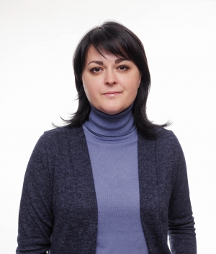
Член фракции Всероссийской политической Партии «ЕДИНАЯ РОССИЯ».
Общемуниципальная группа
Комитет по градостроительной деятельности и землепользованию Рязанской городской Думы.
Родилась 27 июля 1979 г.

Образование: высшее.

Трудовая деятельность:
Руководитель Рязанского регионального исполнительного комитета партии «Единая Россия». Помощник депутата Государственной Думы Федерального Собрания Российской Федерации А.М. Макарова.

Награждена Благодарностью Председателя Совета Федерации Федерального Собрания РФ.

Замужем.

Фомин Сергей Викторович

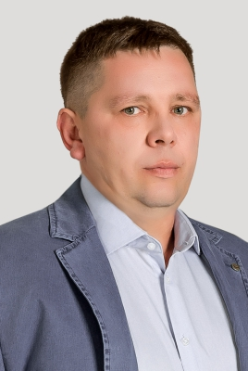
Член фракции Всероссийской политической Партии «ЕДИНАЯ РОССИЯ»
Избирательный округ №12
Комитет по экономическому развитию и муниципальной собственности Рязанской городской Думы.Комитет по жилищно-коммунальному хозяйству и развитию городской инфраструктуры Рязанской городской Думы.
Родился 29 августа 1976 года в г. Клепики Рязанской области.
Образование – высшее: в 2006 году окончил Федеральное государственное образовательное учреждение высшего профессионального образования «Рязанская государственная сельскохозяйственная академия имени профессора П.А. Костычева», специальность – «Технология производства и переработки сельскохозяйственной продукции», квалификация – «Технолог сельскохозяйственного производства».
В 2014 году окончил негосударственное образовательное учреждение высшего профессионального образования «Санкт-Петербургский университет управления и экономики», специальность – «Государственное и муниципальное управление», квалификация - «Менеджер».
С 2003г. по 2008г. работал инженером по землеустройству в ОАО «Верхневолжские магистральные нефтепроводы», Рязанское районное нефтепроводное управление г. Рязани.
С 2009г. по 2010г. был ведущим инженером -руководителем группы филиала ОАО «Связьтранснефть», Приокское производственно-техническое управление связи в г. Рязань.
В 2010г. принят на должность заместителя директора МП «ЖЭУ №9» г. Рязани.
В 2011г. назначен на должность директора МП «ЖЭУ №9 г. Рязани».
В 2014 г. назначен на должность директора ООО ЖЭУ №9 г. Рязани Московского района»
Женат, воспитывает дочь и сына.

Худяков Роман Евгеньевич

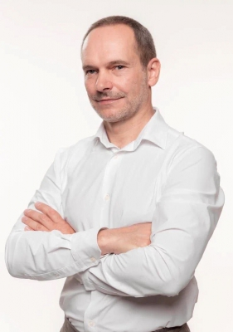
Член фракции Всероссийской политической Партии «ЕДИНАЯ РОССИЯ»
Избирательный округ №1

:
Комитет по экономическому развитию и муниципальной собственности Рязанской городской Думы.Комитет по жилищно-коммунальному хозяйству и развитию городской инфраструктуры Рязанской городской Думы.
Председатель благотворительного фонда "Старшее поколение"

Чайка Александр Антонович

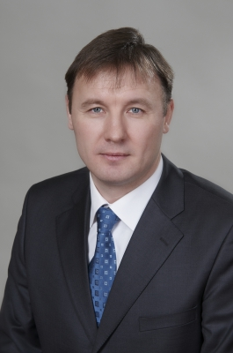
Руководитель фракции Всероссийской политической Партии «ЕДИНАЯ РОССИЯ»
Избирательный округ №20
Комитет по вопросам местного самоуправления, общественной безопасности, регламенту и депутатской этике Рязанской городской Думы.Комитет по бюджету и налоговой политике Рязанской городской Думы.
Родился 23 февраля 1966 г. в Козатинском районе Винницкой области.
Образование высшее.
В 1989 г. окончил Рязанское высшее воздушно-десантное командное училище имени В.Ф. Маргелова.
В 2004 г. окончил юридический факультет Рязанского государственного университета имени С.А. Есенина.
В 2008 г. окончил Российскую Академию государственной службы при Президенте РФ по специальности «Государственное и муниципальное управление».
С 1989 по 1994 гг. служил на различных командных должностях в Центральной группе войск, Белорусском и Киевском военных округах.
С 1994 по 1997 гг. – генеральный директор фирмы «Евростиль» в г. Рязани.
С 1997 по 2002 гг. – заместитель генерального директора ОАО «Рязаньхлеб».
Депутат Рязанского городского Совета II-го и III-го созывов.
С 2002 по 2004 гг. – председатель Рязанского городского Совета II созыва.
С апреля 2005 г. по март 2008 г. – первый заместитель главы муниципального образования – город Рязань, председателя Рязанского городского Совета.
С 7 апреля 2008 г. по 03 октября 2013 года - депутат Рязанской городской Думы I созыва, председатель комитета по здравоохранению, демографической политике и социальной защите населения, советник председателя Совета директоров ООО "Муниципальный коммерческий банк им. С. Живаго".
С 03 октября 2013 года по сентябрь 2018 г. - депутат Рязанской городской Думы II созыва, первый заместитель главы муниципального образования, председателя Рязанской городской Думы.
С сентября 2018 по настоящее время - депутат Рязанской городской Думы III созыва.
С января 2022 - руководитель фракции Всероссийской политической партии «ЕДИНАЯ РОССИЯ» в Рязанской городской Думе.
Награжден медалями «За ратную доблесть», «Десантное братство» имени В.Ф. Маргелова, гражданским орденом Серебряная звезда «Общественное признание», является кавалером серебряного почетного знака «Признание Центральной России». Награжден Почетным знаком "За заслуги перед городом Рязанью" (2011), Благодарственным письмом Губернатора Рязанской области (2012), Благодарственным письмом аппарата полномочного представителя Президента РФ (2016), Почетной грамотой Совета Федерации Федерального Собрания РФ (2021).

Чинкова Татьяна Анатольевна

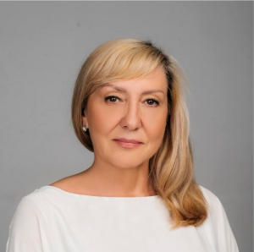
Член фракции Всероссийской политической Партии «ЕДИНАЯ РОССИЯ»
Избирательный округ №7
Комитет по социальным вопросам Рязанской городской Думы.Комитет по жилищно-коммунальному хозяйству и развитию городской инфраструктуры Рязанской городской Думы.
Дата рождения: 03 августа 1967г.
Образование: высшее, инженер
Трудовая деятельность: трудовой стаж - 38 лет
Трудовую деятельность начала с 1982 года, работая на различных предприятиях города Рязани.
1994-2004 г. – контролер, испектор, директор социального департамента. ОАО «Росконтракт»;
В 2004 г. была избрана депутатом городского Совета по одномандатному округу, работала заместителем председателя городского Совета на постоянной основе.
2005-2006 г. – председатель комитета по развитию малого и среднего предпринимательства Рязанского городского Совета на постоянной основе; 2005-2006 г. – директор ООО «Станкопроект-Инвест»;
2008-2013 г. – депутат Рязанской городской Думы по одномандатному избирательному округу, заместитель главы муниципального образования, председателя Рязанской городской Думы по связям с общественностью.
2013-2019 г. – заместитель директора, менеджер по рекламе и маркетингу МУП «РГРЭС».
В 2020 г. избрана депутатом Рязанской областной Думы 7 созыва, заместитель председателя комитета по социальным вопросам.
В настоящее время – заместитель генерального директора по социальным вопросам ООО «Госконтракт».
Депутат Рязанской городской Думы I (2008-2013 гг.), IV (с сентября 2023 г.) созывов.
Нагреждена Почетной грамотой областной Думы (2002г); Медалью «За заслуги в проведении Всероссийской переписи населения»; памятным знаком Губернатора Рязанской области «Благодарность от Земли Рязанской» (2013г); Почетной грамотой Губернатора Рязанской области (2022г).

Замужем.

Шишкин Илья Александрович

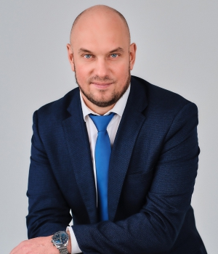
Член фракции Всероссийской политической Партии «ЕДИНАЯ РОССИЯ»
Комитет по градостроительной деятельности и землепользованию Рязанской городской Думы.
Дата рождения: 27 июля 1980 г.
Образование:
Курганский военный институт (2002 г.), Санкт-Петербургский государственный университет экономики и финансов (2007 г.), диплом с отличием.

Трудовая деятельность:
2003-2009 гг. – начальник отдела бизнес-операций на оптовом рынке электрической энергии Управления по работе на оптовом рынке электрической энергии (мощности) в ОАО «Оренбургэнергосбыт»;
2009-2011 гг. – начальник Управления маркетинга, развития и сопровождения оптового рынка электроэнергии и мощности;
2011-2012 гг. – заместитель руководителя Департамента по сопровождению деятельности на оптовом рынке электроэнергии и мощности в ЗАО «КЭС-Энергосбыт»;
2012-2014 гг. – руководитель Департамента по работе с ключевыми клиентами в ЗАО «КЭС-Энергосбыт»;
2014-2021 гг. – руководитель Департамента по работе с ключевыми клиентами в АО «Энергосбыт Плюс»;
С сентября 2022 г. – директор ООО «Рязанская городская муниципальная энергосбытовая компания».

Женат, двое сыновей.

Шишов Олег Владимирович

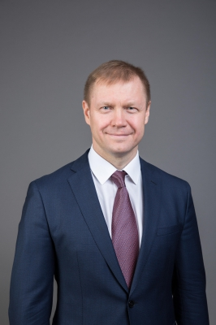
Член фракции Всероссийской политической Партии «ЕДИНАЯ РОССИЯ»
Избирательный округ №17
Комитет по бюджету и налоговой политике Рязанской городской Думы.Комитет по жилищно-коммунальному хозяйству и развитию городской инфраструктуры Рязанской городской Думы.
Дата рождения: 10 августа 1969 в г. Рязани.
Образование: высшее.
В 1992г. окончил Рязанский Радиотехнический институт.
В 2000г. окончил Открытый Университет Великобритании «Линк».
В 2006г. окончил Московскую Академию государственного и муниципального управления РАГС при Президенте РФ, программа «Государственное и муниципальное управление».
В 2011г. окончил МГУ им. В.М. Ломоносова, ВШГА - высшая школа государственного администрирования.
Трудовая деятельность:
С 06.1988 по 08.1989 – служба в ВС РФ, Прикарпатский ВО, сержант;
С 08.1992 по 10.1993 – инженер РКБ «Глобус»;
С 03.1994 по 02.1998 – инженер АСУ, ТОО «СФАТ-Рязань»;
С 08.1998 по 10.2006 – главный бухгалтер в ООО «Полиграф»;
С 1998 по 2001 – тьютор, МИМ «Линк»;
С 2000 по 2006 – директор, КПКГ «Региональные инвестиции»;
С 01.2006 по 10.2006 – директор, ОАО «Рязанский Скарабей»;
С 03.2006 по 10.2006 – генеральный директор, ОАО «Рязань-экология»;
С 10.2006 по 08.2008 – директор, МП «Спецавтобаза по уборке г.Рязани»;
С 2004 по 2008 – депутат Рязанского городского Совета, избирательный округ № 17;
С 03.2008 по 08.2008 – депутат Рязанской городской Думы по избирательному округу № 17;
С 08.2008 по 09.2010 – глава администрации г. Рязани;
С 01.2011 по 12.2015 – замдиректора по вопросам экологии и реформирования ЖКХ, КПКГ «Региональные инвестиции», замдиректора по вопросам экологии и реформирования ЖКХ;
С 12.2015 по настоящее время – директор ООО «Спецавтотехника».
Депутат Рязанской городской Думы I (2008 г.), II (2013-2018 гг.) , III (2018-2023 гг.), IV (с сентября 2023 г.) созывов.
Награжден Орденом «Польза Честь и Слава».
Женат.

Шпортун Татьяна Васильевна

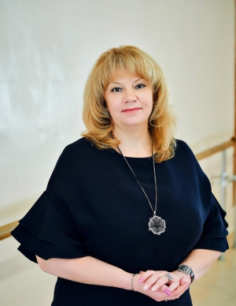
Член фракции Всероссийской политической Партии «ЕДИНАЯ РОССИЯ»
Член Всероссийской политической партии «ЕДИНАЯ РОССИЯ»
Внутримуниципальная группа №12.
Комитет по социальным вопросам Рязанской городской Думы.
Дата рождения: 28 апреля 1974 года
Образование: высшее, профильное, Рязанский государственный педагогический университет имени С.А. Есенина.

Трудовая деятельность:
Директор в МБОУ «Школа №53»

Награждена Почетной грамотой Министерства образования Рязанской области, Грамотой Рязанского городского Совета, Почетной грамотой Министерства образования Российской Федерации. Имеет звание «Почетный работник общего образования РФ».

Замужем.

